
獎 狀
NTOU/MSV-NO.85(240)



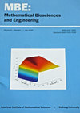

高聖凱、戴暐宸、周彥廷君於2023年度論文發表於SCI期刊 「Mathematical Biosciences and Engineering」，表現優良獲得NTOU/MSV全體師生好評，特頒此狀，以茲鼓勵。
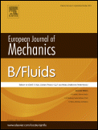


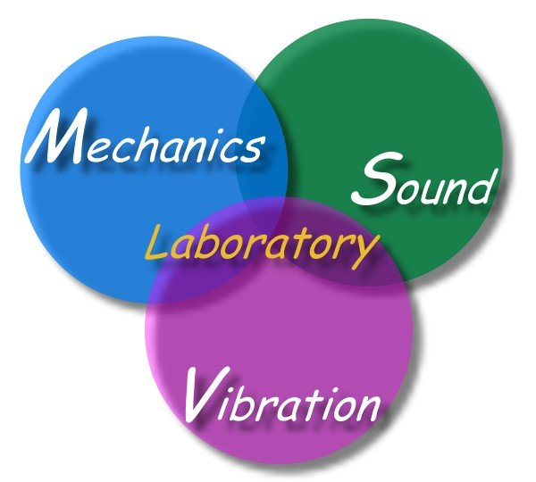
國立臺灣海洋大學河海工程系
NTOU/MSV全體同仁為您喝采
2 0 2 3年05月30日

